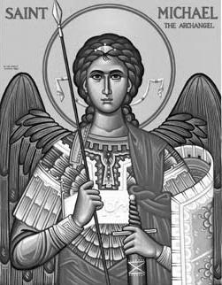

Rímskokatolícka Cirkev

Farnosť

Sv. Michala Archanjela

tel.: 032 – 779 41 76 e-mail: farnost.pobedim@abu.sk

Farské oznamy pre Pobedim
10. – 16. mája 2021

Po | Féria
Ut | Féria | 18.00 | + Vincent, Anna a Štefan (274)
St | Sv. Pankrác | 18.00 | za uzdravenie a Božiu pomoc  v chorobe
Št | Nanebovstúpenie Pána | 18.00 | + Antónia a Gejza Miklovičoví, deti a starí rodičia (265)
Pi | Sv. Matej | 18.00 | + rodičia Žitnanskí, synovia, nevesty a rodičia z oboch strán (113)
So | Féria | 18.00 | + Ján a Veronika a ostatná rodina (338)
Ne | 7. veľkonočná nedeľa | 7.30  10.30 | + Michal a Vincencia Žitňanskí, syn Michal a zať Alojz (30)  + Adam Kaličiak, sestra Anna a rodičia (259)

- Covid – Od 10.5. do 14.5. bude účasť na sv. omši stále v nasledujúcom zložení: kňaz, pani kostolníčka, miništrant a 3 členovia rodiny, ktorej úmysel sa počas sv. omše slávi. Sv. omše vo všedné dni budú v pastoračnom centre, recitované a bez modlitby ruženca. V sobotu a nedeľu budú sv. omše vo farskom kostole, kde sa podľa aktuálnych obmedzení zmestí 27 ľudí. Tiež budú recitované, bez modlitby ruženca. Stále platí dišpenz od účasti na sv. omši.
- Prosebné dni - V pondelok, utorok a stredu sú prosebné dni, ktorých obsahom je modlitba za úrodu.
- Zbierka – Na budúcu nedeľu je zbierka na katolícke masmédiá. Vďaka za každý milodar.
- Sviatosti – Ak to situácia dovolí, sviatosť birmovania sa v našej farnosti bude udeľovať 30. mája 2021. Prvé Sväté prijímanie budeme sláviť 13. júna 2021.
- Milodar – Bohuznámi darovali na opravu kostola milodar 100€. Veľká vďaka.
JCLic. Ľuboš Tvrdý, farár

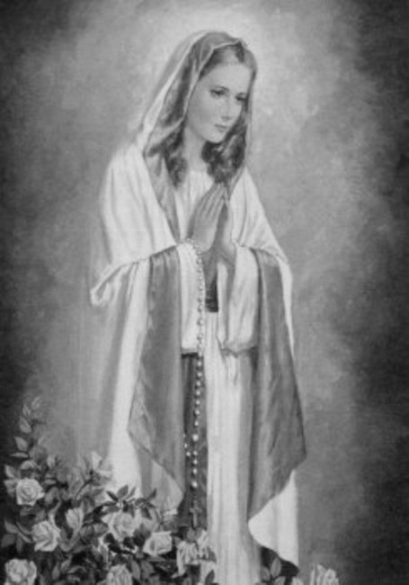

Rímskokatolícka Cirkev

Farnosť

Sv. Michala Archanjela

tel.: 032 – 779 41 76 e-mail: farnost.pobedim@abu.sk

Farské oznamy pre Bašovce
10. – 16. mája 2021

Po | Féria
Ut | Féria
St | Sv. Pankrác | 17.00 | + Ľubomíra Urban-Macková (ročná)
Št | Nanebovstúpenie Pána | 17.00 | + rodičia Michal a Anna a dcéra Anna (14)
Pi | Sv. Matej
So | Féria | 17.00 | za farníkov
Ne | 7. veľkonočná nedeľa | 9.00 | Poďakovanie za 97 rokov života s prosbou za zdravie a Božie požehnanie pre celú rodinu

- Covid – Podľa aktuálnych obmedzení sa do bašovského kostola zmestí 11 ľudí. Sv. omše budú recitované (aj v nedeľu) a bez modlitby ruženca. V nedeľu o 9.30 dám Sv. prijímanie všetkým, ktorí budú mať záujem. Stále platí dišpenz od účasti na sv. omši.
- Prosebné dni – V pondelok, utorok a stredu sú prosebné dni, ktorých obsahom je modlitba za úrodu.
- Poklona – 13. mája je výročná poklona v Kostole Panny Márie Ružencovej v Bašovciach. Sviatosť Oltárna bude vystavená k poklone od 15.00 do 17.00.
- Zbierka - Na budúcu nedeľu je zbierka na katolícke masmédiá. Vďaka za každý milodar.
- Milodar – Bohuznámi darovali na opravu kostola milodar 100€. Veľká vďaka.

JCLic. Ľuboš Tvrdý, farár

